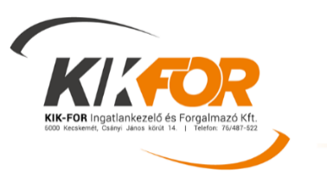
Tisztelt Ügyfeleink!

Tájékoztatjuk, hogy a KIK-FOR Kft. Társasházkezelésének személyes ügyfélszolgálati irodája és pénztára további rendelkezésig zárva tart az új típusú koronavírus további terjedésének megakadályozása céljából, az Ön és kollégáink egészségének, biztonságának megóvása érdekében.

Kérjük, hogy ezen időszakban válassza telefonos ügyfélszolgálatunkat, illetve megkeresését eljuttathatja hozzánk írásban e-mail- illetve postacímünkre is.

A közös költség és egyéb fizetési kötelezettségének befizetéséhez sem szükséges kimozdulnia, azt megteheti a/az ……………………. Társasház
…………………….-…………………………. számú bankszámlájára történő átutalással is,

illetve befizetéseihez továbbra is választhatja a postai átutalási megbízást (sárga csekk), melyet az előzőekben jelzett módon igényelhet.

A megszokott ügyintézéseken, hibabejelentésen túlmenően az alábbi ügyek is teljeskörűen intézhetők telefonon, illetve elektronikus úton:

- vízóraállás bediktálása,
- folyószámla egyenleg egyeztetés,
- tulajdonosváltozás bejelentése,
- adatmódosítás, tulajdonosváltozás bejelentése

Elérhetőségeink:
06-76/487-522 141 vagy 170 mellék

Írásbeli kapcsolatfelvétel:
KIK-FOR Kft. 6000 Kecskemét, Csányi J. krt. 14.; E-mail: tarsashazkezeles@kikfor.hu

Társaságunk folyamatosan nyomon követi a járványügyi helyzettel kapcsolatos fejleményeket, további intézkedéseket szükség esetén ennek ismeretében teszünk.

Együttműködésüket és megértésüket ezúton is köszönjük!
KIK-FOR Kft.
közös képviselő

